МИНИСТЕРСТВО ОБРАЗОВАНИЯ И НАУКИ РОССИЙСКОЙ ФЕДЕРАЦИИ

ПЕНЗЕНСКИЙ ГОСУДАРСТВЕННЫЙ УНИВЕРСИТЕТ

Кафедра: «Вычислительная техника»

Отчет

по практической работе № 3

«Создание проекта»

по дисциплине «Основы проектной деятельности»

Выполнили:   
Студенты гр. 22ВВП1

Беляев Д. И.

Захаров А. С.

Хоссейни С. А. С. М.

Принял: старший преподаватель

Катышева М. А.

2024

**Практическая работа № 3 Создание проекта**

**Цель работы:** закрепить полученный на лекционных занятиях необходимый минимум теоретических знаний в основах проектной деятельности на этапе планирования и отработать практические навыки в создании проекта

**Порядок выполнения работы**

В ходе практической работы было выполнено следующее:

1. Открыли созданный ранее проект и сохраните его под именем «Разработка АРМ секретаря_1».



**Рисунок 1**

1. В представлении Диаграмма Ганта добавили поля Работа и Тип. Скрыли поля Начало, Окончание, Предшественники.



**Рисунок 2**

1. Ввели 3 задачи: Задача 1 – Выявление структуры организации, Задача 2 – выявление и анализ документопотоков, Задача 3 – принятие решения об автоматизации подготовки документов. В поле Тип для всех задач выбрали Фиксированная длительность.

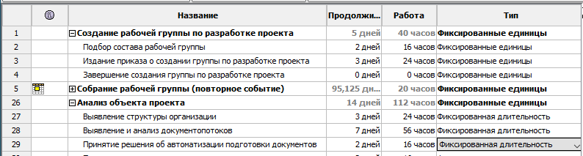

**Рисунок 3**

1. В представлении Лист ресурсов ввели 2 ресурса: Абрамова Т. А. и Баранова А. В.

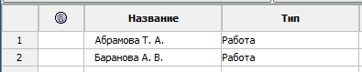

**Рисунок 4**

1. Назначили на Задачу 2 Абрамову Т. А, а на Задачу 1 и Задачу 3 – Абрамову Т. А. и Баранову А. В.



**Рисунок 5**

1. Изменили для Задачи 3 значение загрузки обоих ресурсов на 75 %. Для этого указали значение загрузки в квадратных скобках после названия ресурса



**Рисунок 6**

1. Для Задачи 2 добавили второго исполнителя Баранову А. В. с загрузкой 100 % (по умолчанию). Из Задачи 1 удалили Баранову А. В.



**Рисунок 7**

1. Удалили все значения из столбца Названия ресурсов. Обнулили Работу. Выбрали для всех задач тип Фиксированная работа.



**Рисунок 8**

1. Назначили на Задачу 2 Абрамову Т. А., а на Задачу 3 Абрамову Т. А. и Баранову А. В., задав им продолжительность 3 дня.



**Рисунок 9**

1. Изменили трудозатраты Задачи 3 на 24 часа.



**Рисунок 10**

1. Увеличили длительность Задачи 3 до 3 дней.



**Рисунок 11**

1. Добавили второго исполнителя для Задачи 2



**Рисунок 12**

1. Удалили все значения из столбца Названия ресурса. Добавили Задачу 4. Выбрали для всех задач тип Фиксированные единицы. Добавили колонку Фиксированный объем работ. Установили для Задачи 1 и Задачи 2 значение Нет, а для Задачи 3 и Задачи 4 значение Да.

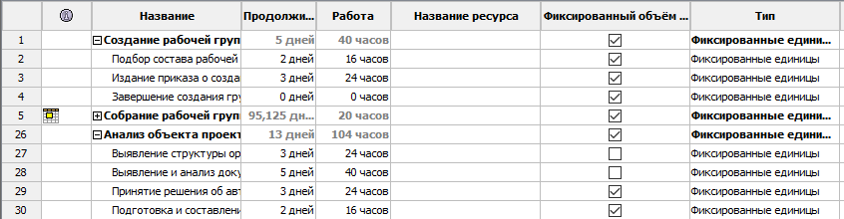

**Рисунок 13**

1. Назначили на Задачу 1 и Задачу 3 Абрамову Т. А, а на Задачу 2 и Задачу 4 Абрамову Т. А. и Баранову А. В.



**Рисунок 14**

1. Изменили для Задачи 2 и 4 значение загрузки ресурсов на 75 %. Для Задачи 1 и 3 добавили второго исполнителя Баранову А. В. Для Задачи 2 и 4 удалите Баранову А. В.



**Рисунок 15**

1. Для задачи Выявление и анализ документопотоков добавьте замечание с текстом: «Учесть имеющиеся в организации программы движения документов»

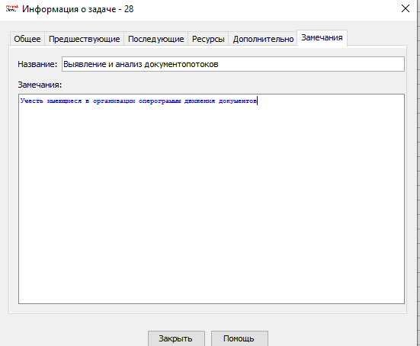

**Рисунок 16**

1. Заполните список ресурсов в соответствии с таблицей 4.

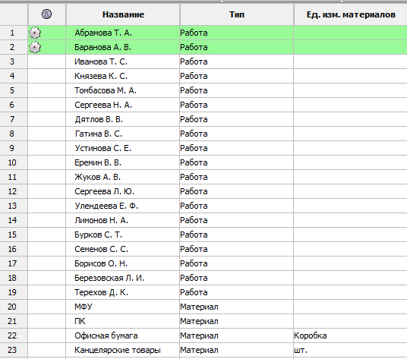

**Рисунок 17**

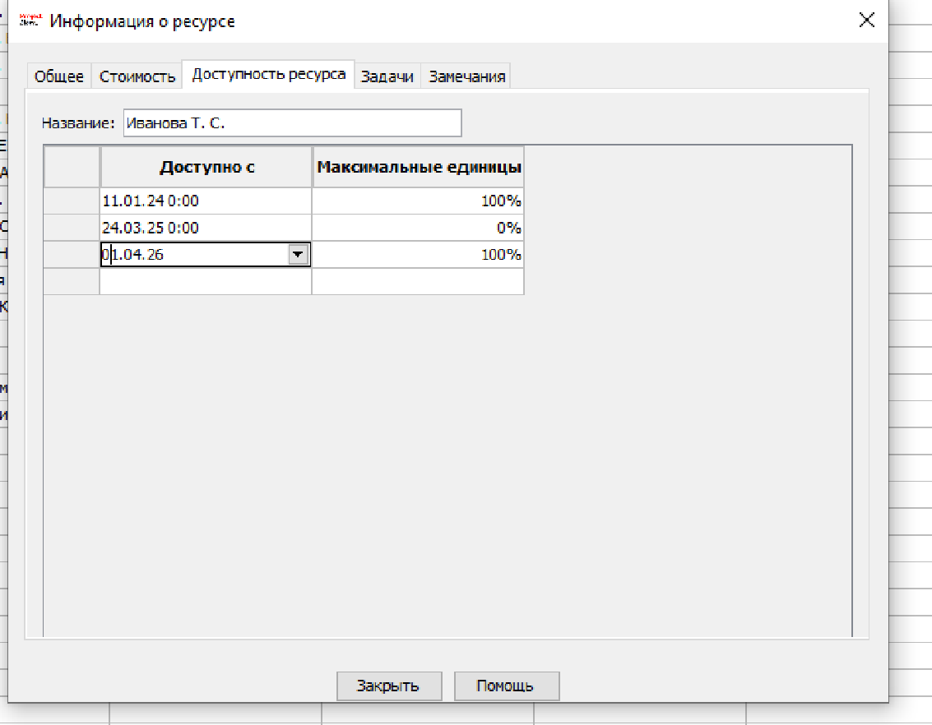

**Рисунок 18**

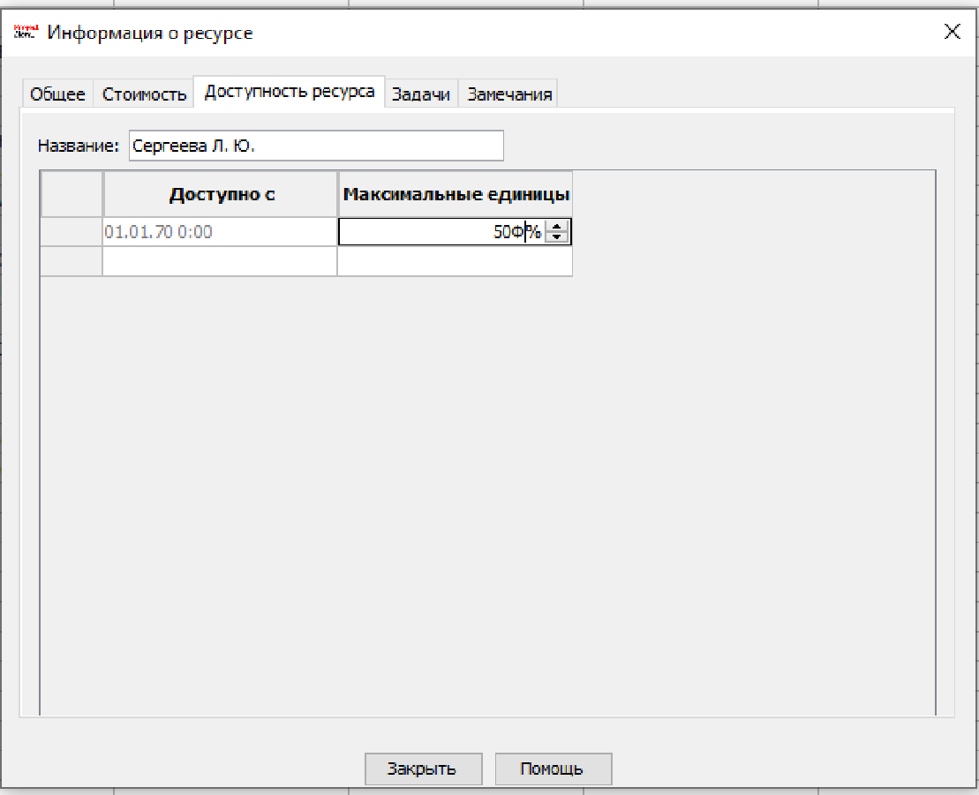

**Рисунок 19**

1. Настройка календаря

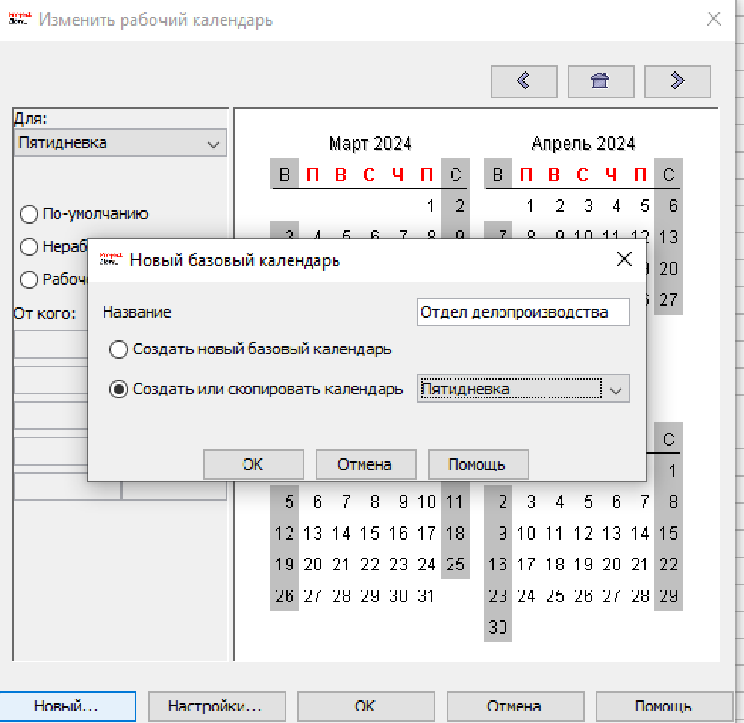

**Рисунок 20**

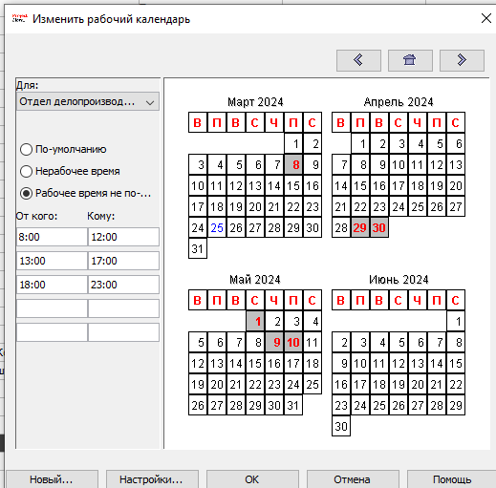

**Рисунок 21**

1. Установили календарь Отдел делопроизводства в качестве Базового календаря для следующих сотрудников: Князева К. С., Томбасова М. А., Сергеева Н. А., Баранова А. В., Дятлов В. В., Абрамова Т. А.

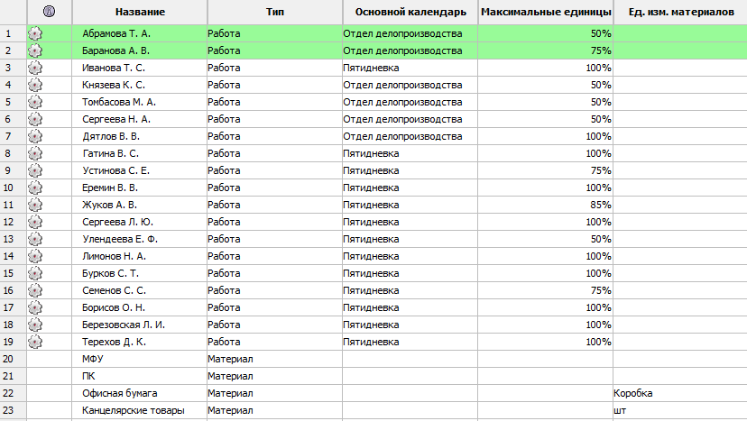

**Рисунок 22**

1. Назначили ресурсы на задачи согласно таблицам



**Рисунок 23**

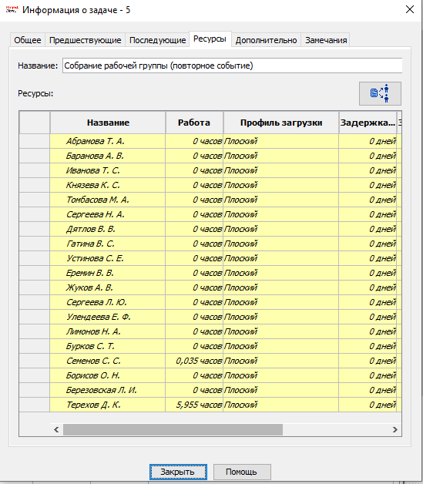

**Рисунок 24**

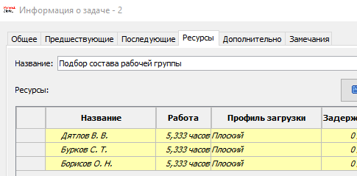

**Рисунок 25**

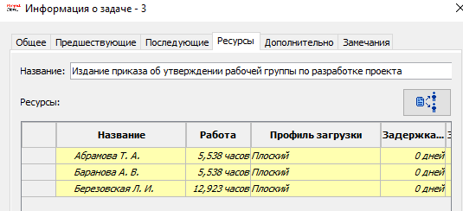

**Рисунок 26**

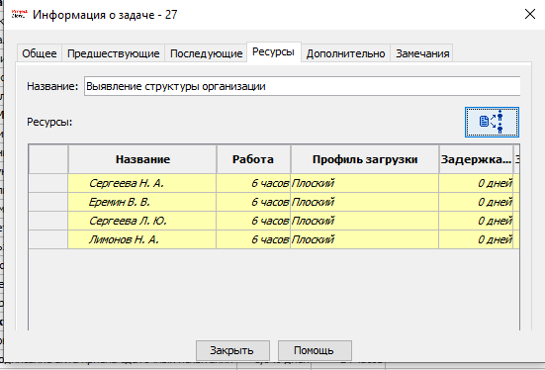

**Рисунок 27**

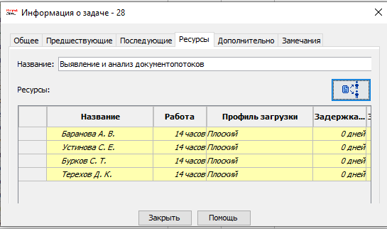

**Рисунок 28**

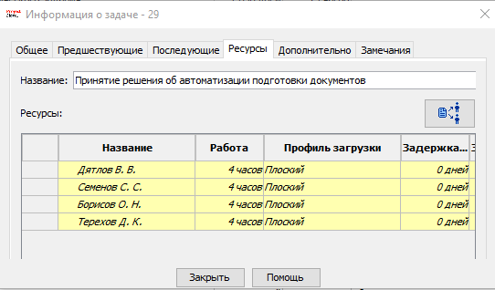

**Рисунок 29**

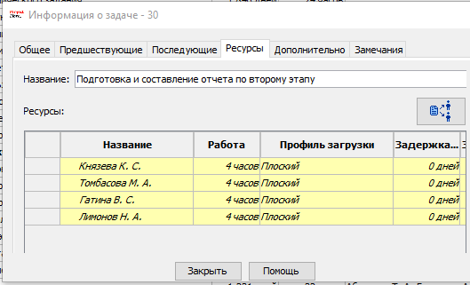

**Рисунок 30**

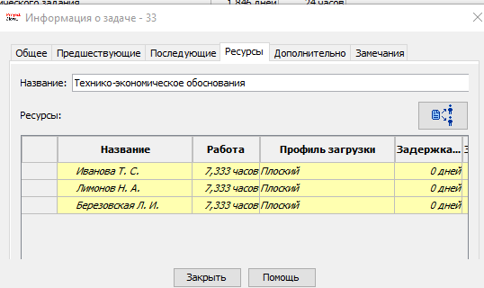

**Рисунок 31**

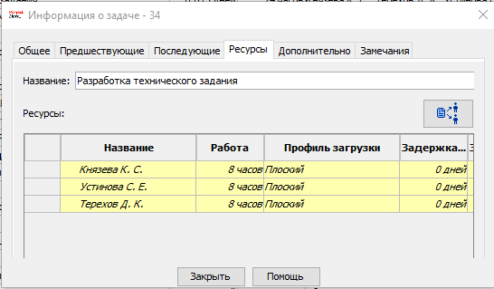

**Рисунок 32**

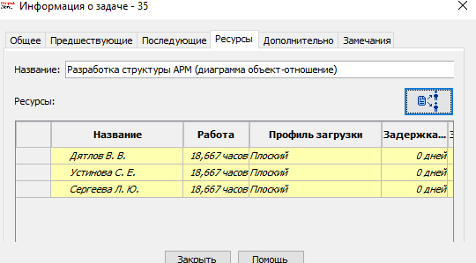

**Рисунок 33**

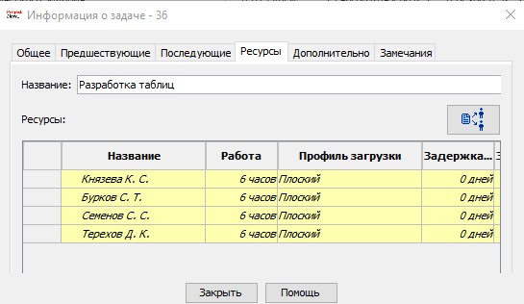

**Рисунок 34**

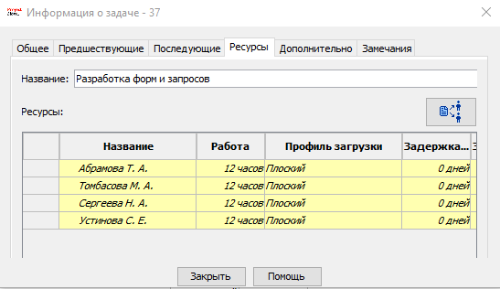

**Рисунок 35**

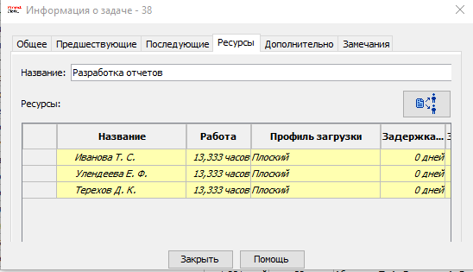

**Рисунок 36**

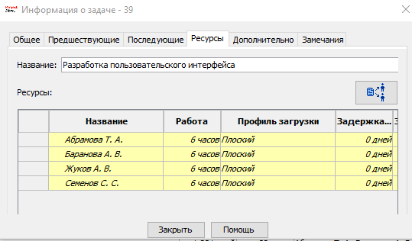

**Рисунок 37**

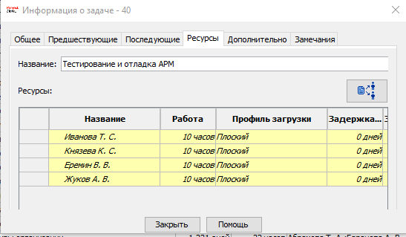

**Рисунок 38**

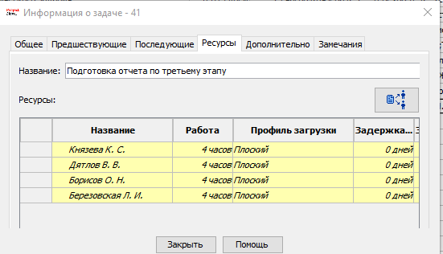

**Рисунок 39**

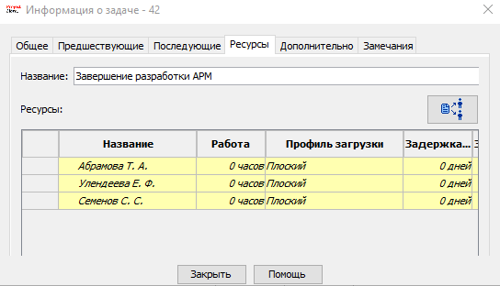

**Рисунок 40**

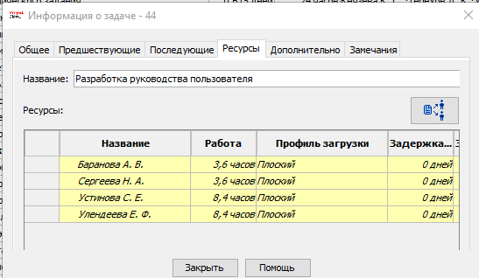

**Рисунок 41**

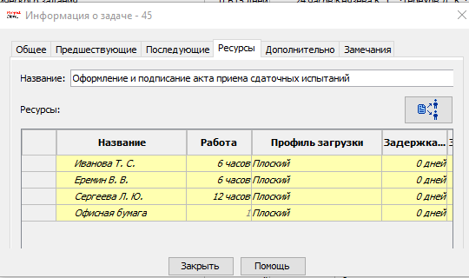

**Рисунок 42**

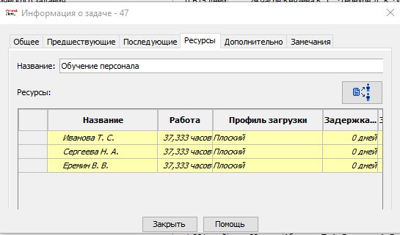

**Рисунок 43**

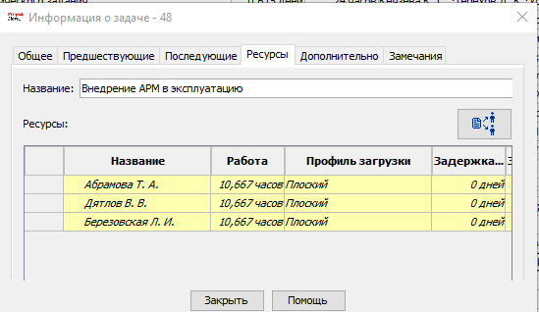

**Рисунок 44**

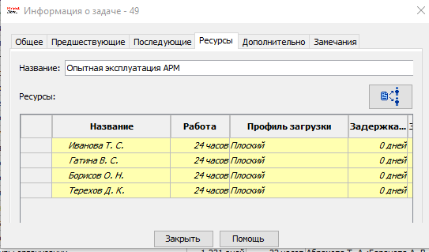

**Рисунок 45**

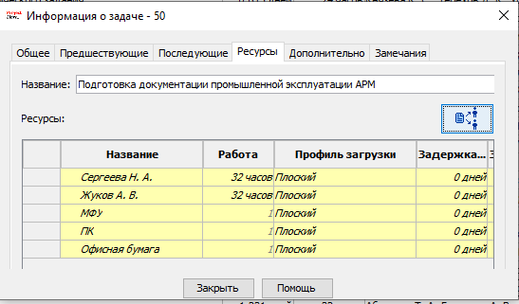

**Рисунок 46**

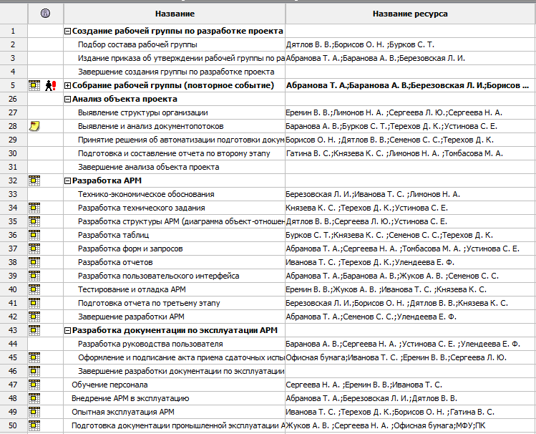

**Рисунок 47**

1. Создали дополнительные поля для хранения описания и вероятности риска. Перешли в Задача / Гант. Вставьте колонки Номер1 и Текст1.

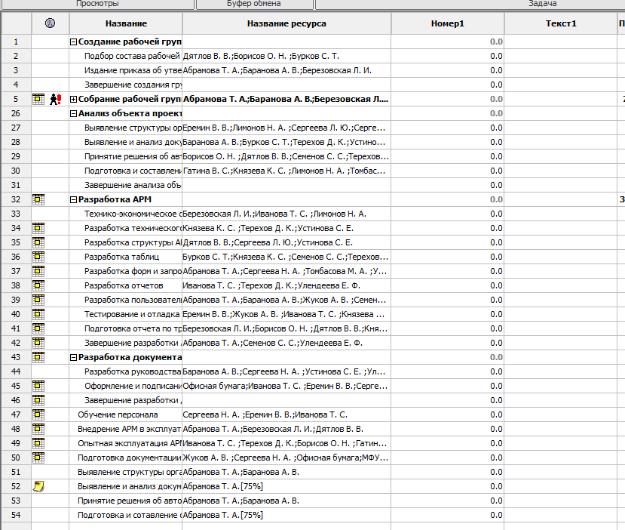

**Рисунок 48**

1. Переименовали, нажав правой клавишей мыши на названии колонки, Текст 1 в Описание риска, а Номер1 в Вероятность осуществления риска



**Рисунок 49**

1. Для поля Вероятность осуществления риска создайте список значений.

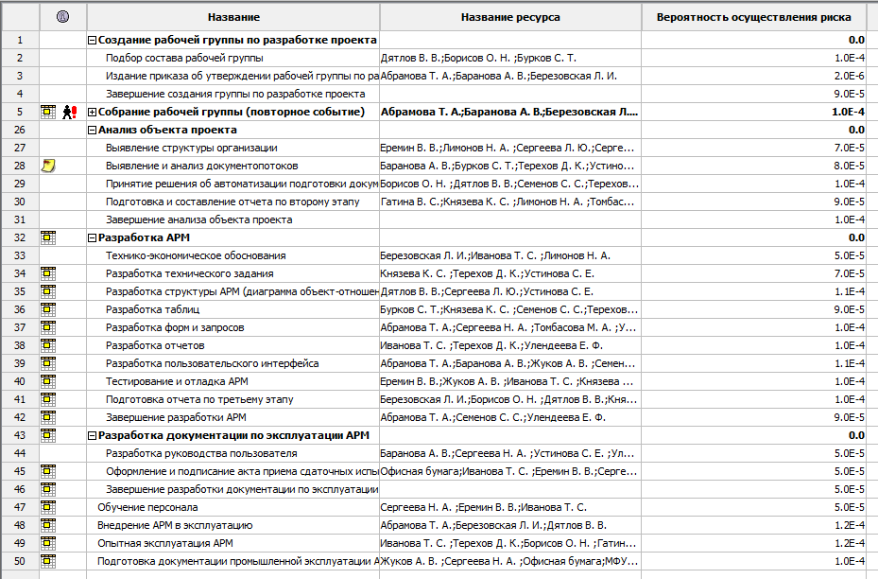

**Рисунок 50**

1. Создали три подзадачи (Выявление и анализ движения входящих документов, Выявление и анализ движения исходящих документов, Выявление и анализ движения внутренних документов), понизили уровень этих новых задач, чтобы задача Выявление и анализ документопотоков стала фазой. Распределили на созданные задачи сотрудников (Абрамова Т. С., Баранова А. В., Еремин В. В., Бурков С. Т., Березовская Л. И.), удалив их из назначения на задачу Выявление и анализ документопотоков.

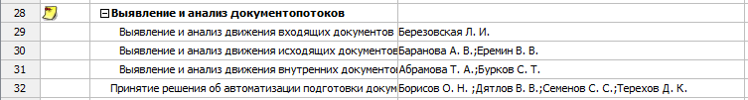

**Рисунок 51**

1. Выбрали вкладку Ресурсы, вставьте колонку Флаг 2

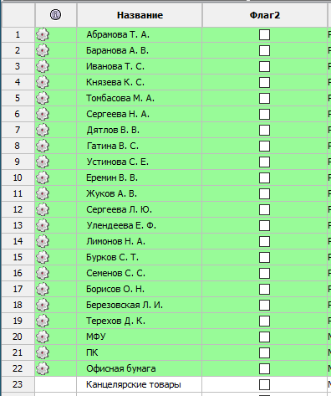

**Рисунок 52**

1. Щелкнув по колонке Флаг 2 правой кнопкой, переименовали в Опыт есть

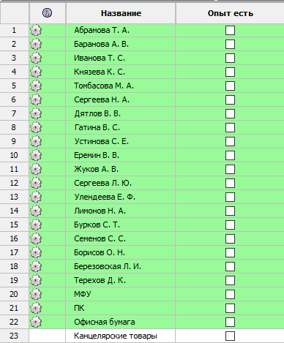

**Рисунок** **53**

1. Просмотрели задачи, в которых задействован данный неопытный сотрудник

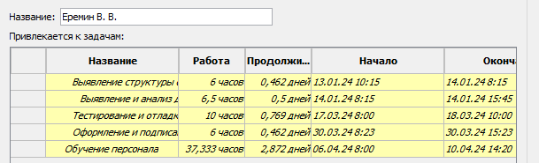

**Рисунок** **54**

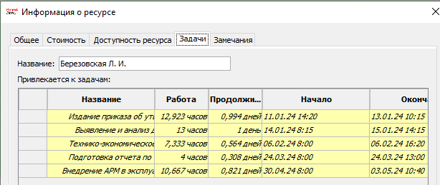

**Рисунок 55**

1. Проанализировали задачи, в которых участвуют неопытные сотрудники, и заполнили для этих задач поля описали риски и Вероятность их возникновении

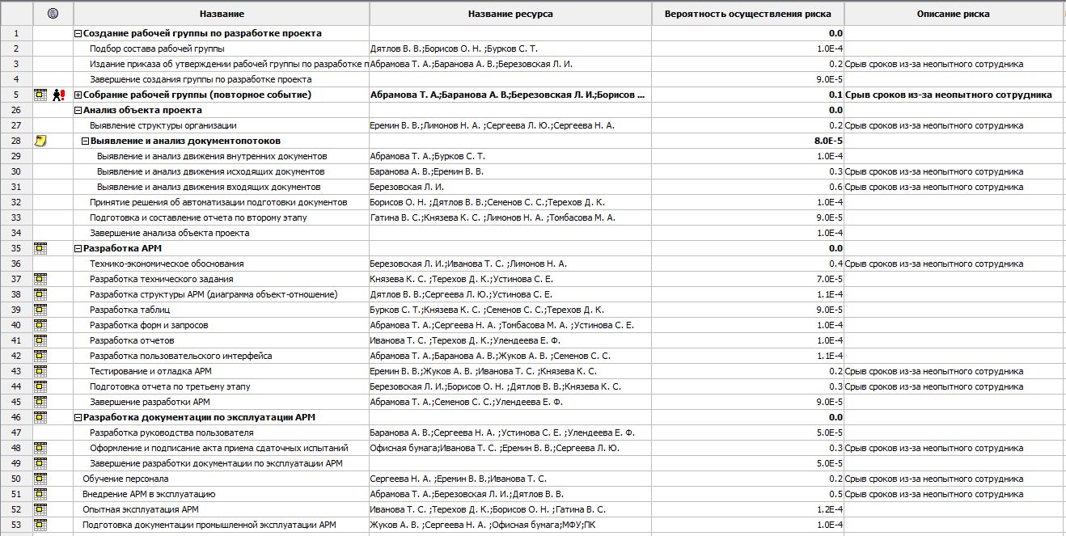

**Рисунок 56**

1. Для сдерживания рисков в план включили работы, выполнение которых снижает вероятность осуществления риска.



**Рисунок 57**

1. Для предотвращения ресурсных рисков создали задачу оформить предварительный заказ материалов для отдела делопроизводства (длительность 1 день), которая должна быть выполнена за три дня до окончания вехи «Разработка АРМ»



**Рисунок 58**

1. Выбрали представление Ресурсы. Добавили колонки Описание риска и Вероятность риска. Создали дополнительное поле для хранения плана реакции Текст4 и переименовали его в План реакции на риск. Заолнили поля таблицы так, чтобы она соответствовала рисунку и внесли данные для ресурса Иванова Т. С.



**Рисунок 59**

**Вывод:** в результате выполнения практической работы создан проект «Разработка АРМ секретаря» для компании «KagYaniy – фитнесс трекер», дата начала которого 10.01.24. В нем указаны 50 задач, а также их длительности. Изменен календарь в соответствии с заданием. В проекте используется тип связи «Окончание-Начало», тип ограничения – «Фиксированное начало». После этого на основе задач, добавленных в календарь, получена диаграмма Ганта.